Czwartek: ZIEMIĘ MAMY TYLKO JEDNĄ
Temat dnia: Mieszkańcy rzeki
Witajcie Motylki!
1. Rozwiąż zagadki:
Ma na dnie piasek
albo kamienie.
Do morza spieszy
wciąż niestrudzenie. /rzeka/
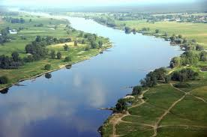

Łuską są pokryte
od nosa po ogon.
Pod wodą pływają,
więc mówić nie mogą. /ryby/
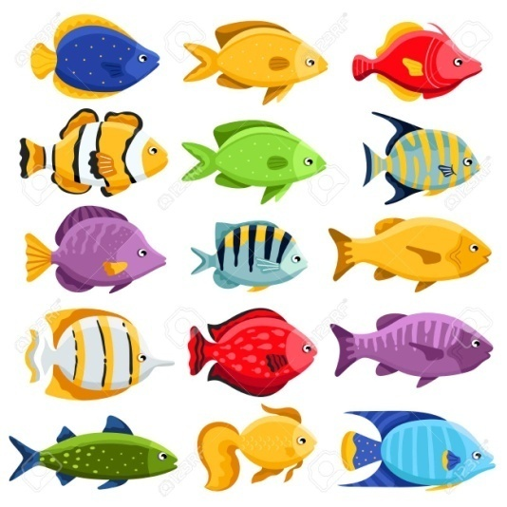

Mieszka w rzece
albo w stawie
i szczypcami
tnie jak krawiec. /rak/
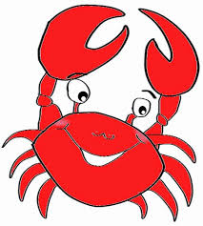

Gdy w gęstej siedzi trawie,
jest niewidoczna prawie.
Kum-kum! Tak się odzywa.
Czy wiesz jak się nazywa? /żaba/
2. „Mieszkańcy rzeki”- karta pracy „Pięciolatek- Razem poznajemy świat” cz.4, s.4.

3. „Chora rzeka”- słuchanie wiersza.

„Chora rzeka”
J. Papuzińska
Śniła się kotkowi rzeka,
wielka rzeka, pełna mleka…
Tutaj płynie biała rzeka.
Jak tu pusto!
Drzewo uschło…
cicho tak –
ani ptak,
ani ważka, ani komar, ani bąk,
ani gad, ani płaz, ani ślimak,
ani żadna wodna roślina,
ani leszcz, ani płoć, ani pstrąg,
nikt już nie żyje tutaj,
bo rzeka jest zatruta.
Sterczy napis „Zakaz kąpieli”
Mętny opar nad wodą się bieli.
Chora rzeka nie narzeka, tylko czeka, czeka, czeka…

4. Rozmowa na podstawie wiersza:
- Dlaczego w rzece i wokół niej nic nie było?
- Jak myślicie, kto przyczynił się do zanieczyszczenia rzeki?
- Kto może wyleczyć rzekę z kłopotów?
- Co można zrobić, aby rzeka była zdrowa?

5. Obejrzyjcie krótki filmik o rzece i jej zanieczyszczeniu:

https://www.youtube.com/watch?v=XwPK0mCWq2Y

6. „Czysta i brudna woda” – zabawa badawcza
Do wykonania potrzebne będą: przeźroczysty pojemnik z czystą wodą, płyn do naczyń, barwnik spożywczy, niebieska farba, seler lub liście kapusty pekińskiej.

Stawiamy na stole przeźroczysty pojemnik z czystą wodą. Rozmawiamy z dzieckiem na temat koloru wody i jej przeźroczystości. Następnie dziecko wlewa do wody substancje (płyn do naczyń, barwnik spożywczy , niebieską farbę). Dziecko obserwuje, co się dzieje pod wpływem substancji i stara się wyciągnąć wnioski, jak zmienia sie woda. Następnie wkłada do pojemnika z brudną wodą seler lub liście kapusty. Dziecko przez cały dzień obserwuje co sie stanie z rośliną pod wpływem działania substancji, które wlało do wody. Podsumowanie eksperymentu. Rodzic prowadzi rozmowę, na temat tego co się stanie, gdy rośliny napiją się brudnej wody w rzece. Nawet bardzo mała ilość wylanych substancji i wyrzuconych śmieci, sprawia, że cała woda jest zanieczyszczona.

7. „Co czuje „chora”, a co „zdrowa” rzeka?
Zadaniem dziecka jest wyobrażenie sobie, że jest „chorą”, albo „zdrową” rzeką
i opowiedzenie jak się czuje i dlaczego.

8. „Chora rzeka- zdrowa rzeka”- praca plastyczna
Potrzebne będą: paski bibuły niebieski i granatowy, kolorowy papier, gazety, papierki, nożyczki, klej, kredki, pisaki.
Kartkę dzielimy na pół. Po jednej stronie będzie „chora” rzeka a po drugiej „zdrowa”.
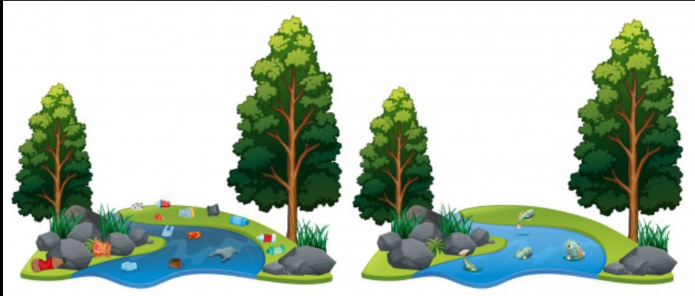
Rzekę wykonujemy z pasków bibuły. Wokół niej po jednej stronie przyklejamy papierki itp., a z drugiej strony rysujemy roślinki, zwierzęta, dzieci itd. według inwencji twórczej dziecka.

9. Ubierz wygodny strój i zapraszamy do ćwiczeń:
https://www.youtube.com/watch?v=s8QAV8Mj1do

Miłej zabawy,
pani Renia i pani Gabrysia

